Jeu de la taupe : Ma taupe se déplace toute seule
Pour déplacer ma taupe régulièrement, il faut :
- Déplacer ma taupe à plusieurs endroits.
- Utiliser un chronomètre pour décider de la vitesse de déplacement de ma taupe.

Je choisis où va se déplacer ma taupe
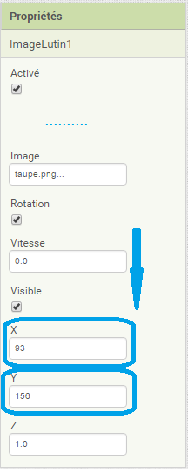
Dans l'interface, la position de ma taupe est indiquée dans les propriétés du composant par ses coordonnées X et Y.
- Je note bien ces coordonnées X et Y sur une feuille.
- Je place à un autre endroit ma taupe et je note à nouveau ses nouvelles coordonnées X et Y.

J'utilise un chronomètre
Dans la palette :
- Je recherche le composant horloge et je l'ajoute dans l'interface.
- Le composant horloge est dans le groupe Capteur de la palette.
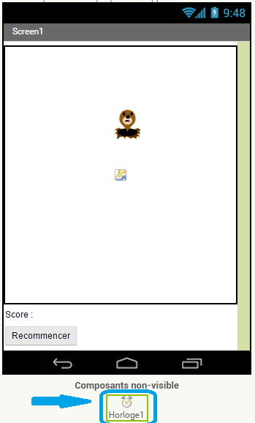
Le composant Horloge est un composant non-visible.
- Je définis un IntervalleChronomètre de 500 ms :
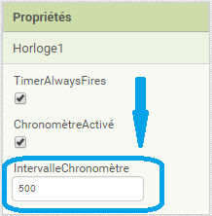

Je fais déplacer ma taupe en ajoutant des actions
Maintenant je vais indiquer les déplacements que l'App doit faire tout seule.
Pour cela je vais utiliser les fonctions de création de blocs d'action.
- Dans la barre de menu du projet je clique sur le bouton Blocs :
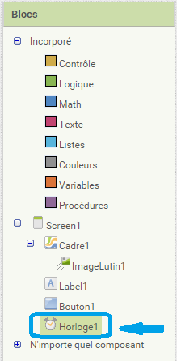
- Je sélectionne à gauche, dans la partie blocs le composant Horloge1 :
Dans l'interface apparaît une liste de ce que je peux demander à l'App de faire.
- Je choisis l'action quand Horloge1.Chronomètre que je dépose dans la zone de création des actions :
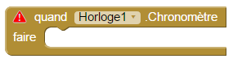
- Je sélectionne ensuite à gauche, dans la partie blocs le composant ImageLutin1.
- J'ajoute les actions mettre ImageLutin1.X à et mettre ImageLutin1.Y à à l'action précédente.
- Je complète les actions en indiquant les valeurs de X et Y que j'ai notées sur une feuille.
- Voici ce que je dois obtenir :
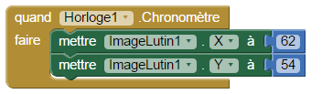
Maintenant il faut faire changer ma taupe de position

J'alterne les déplacements de ma taupe
Je vais enregistrer la position de départ de ma taupe en créant deux variables :
- Je sélectionne à gauche, dans la partie blocs la rubrique Variables.
- Je dépose dans l'interface l'action initialise global nom à.
- Je modifie cette action pour renommer la variable avec le nom PositionX et lui donner la valeur de départ 62 (je peux mettre une autre valeur).
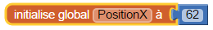
- J'ajoute la déclaration d'un autre variable globale PositionY avec la valeur de départ 54 (je peux mettre une autre valeur).
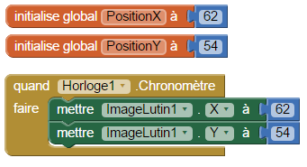
- Voici je que je dois obtenir :
Maintenant je vais alterner la position de ma taupe en utilisant le contrôle si … alors … sinon :
- Je sélectionne à gauche, dans la partie blocs la rubrique Contrôle.
- Je dépose dans l'interface le contrôle si … alors.
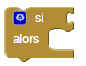
- Je modifie le contrôle si … alors pour obtenir le contrôle si … alors … sinon en cliquant sur l'icône de la roue de ce contrôle :
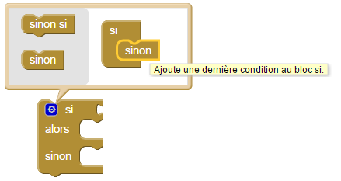
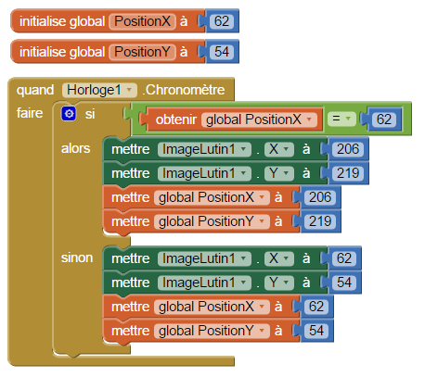
- Je modifie l'action quand Horloge1.Chronomètre en ajoutant ce qui est nécessaire pour obtenir le résultat suivant :

Je continue
Aller à l'étape suivante J'augmente mon score

